KX-DCS-01多功能信号测试仪
产品使用手册



北京国电凯信科技有限公司
www.kx-share.com
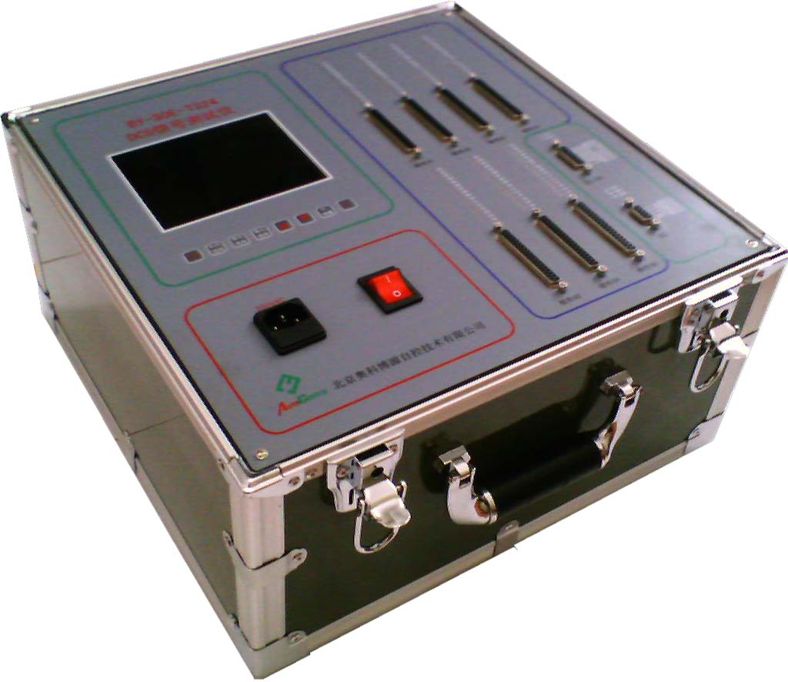
1, 概述

1.1 SOE模件测试功能
SOE（Sequence Of Event）是在时间轴上记录事件发生的顺序和具体的时间，是故障和系统异常分析的主要依据。随着DCS系统的普及，所用SOE的模件越来越多，人们对它的依赖性越来越大，有时甚至对它坚信不宜。但SOE模件终究不是永不损坏的物件，也会产生故障，会产生不正确SOE记录，因此，定期校验SOE模件是非常必要的手段。
SOE 通道测试信号发生器就是专为校验SOE 模件的一种仪器，它可以使定期校验SOE 模件的工作变得轻松简单。
该仪器采样高精度石英晶体作为时基信号源，用单片机微处理器实现各种功能的选择和控制，丰富的彩色画面和简洁的按键操作以及画面中的操作提示，为仪器的操作提供了极大的方便。
仪器的出线采用插头连接，每个通道的输出状态均用发光二极管显示，彩色画面显示当前的仪器状态。
1.2 模拟保护回路响应时间测试
当模拟保护回路的输入信号超过保护定值时，回路动作，输出跳闸信号，该功能即为测量保护回路的响应时间，同时亦可检查回路是否正确。仪器同时输出3路相互隔离的4-20mA电流信号，可选择越上限或越下限动作。
1.3 开关量输入保护回路响应时间测试
当开关量输入保护/联锁回路的输入信号动作时，回路动作，输出跳闸信号，该功能即为测量保护/联锁回路的响应时间，同时亦可检查回路是否正确。仪器同时输出16路相互隔离的开关量信号。
1.4 模拟量信号记录曲线显示
可同时显示4路 4-20mA电流信号，采样速率1次/秒，并可显示记录的时间。
2, 技术参数
电 源： 220VAC/30VA
环境温度： –25-85℃
环境湿度： 10-95%
外形体积：360×370×260（宽×深×高）mm
重 量：8Kg
2.1 SOE功能：
可测模件数量：7 （可扩展到15），每个模件16个通道
设定时间范围：0.1mS, 0.2mS, 0.3mS, 0.4mS, 0.5mS, 0.6mS, 0.7mS, 0.8mS, 0.9mS, 1mS, 1.1mS, 1.2mS, 1.3mS, 1.4mS, 1.5mS, 1.6mS, 1.7mS, 1.8mS, 1.9mS, 2mS, 2.1mS, 2.2mS, 2.3mS, 2.4mS, 2.5mS, 2.6mS, 2.7mS, 2.8mS, 2.9mS,3mS, 4mS, 5mS, 6mS, 7mS, 8mS, 9mS, 10mS, 20mS,
最大误差： 3μS
承受电压：400V
隔离电压：1500V
最大电流：60mA
最大压降：2.2V

2.2 工作站画面刷新时间测量功能：
步长设定：1mA , 2 mA , 4mA
间隔时间：1,2,3,4,5秒
最大误差： 1 mS
测量方式：循环
输出：4-20 mA/ 3路，相互隔离
通道间隔离电压：1500V
负载能力：750Ω（最大）
电流输出精度：0.5%
2.3 开关量保护回路响应时间测试功能：
开关量输入：2路
开关量输出：16路
测量范围： 0-65000mS
最大误差： 1 mS
2.4 模拟量保护回路响应时间测试功能：
模拟量输出：3路
开关量输入：2路
测量范围： 0-65000mS
最大误差： 1 mS
2.5 模拟量变化曲线显示
输入信号：4路/4-20mA
精度：0.5%
曲线数量：4条（红色，绿色，黄色，黑色）
采样间隔： 1秒

3 输出状态指示
每个插座（DB37）输出有16个通道，每个通道对应一个LED指示灯，当灯点亮时，表示测试信号已发出。
DI/AI插座（DB15）设有2个LED指示灯，用于指示DI信号的输入；
AO输出插座（DB9）设有3个LED指示灯，用于指示AO信号的输出，当输出信号大于3.3mA时点亮LED指示灯。

4 按键功能说明

【复位】： 仪器复位
【时间选择】：选择SOE每个通道的动作时间间隔
【模件选择】：选择测试的模件
【输出选择】：对测试输出项目进行选择
【↑】：设定值的增加
【↓】：设定值的减少
【AI测量】：选择AI输入曲线记录
【开始】：启动测试
5 动作顺序
5.1 SOE动作顺序
每个模件输出通道编号由低到高，即先从输出“01”开始，直到“16”结束。模件编号先从“模件01” 开始，直到“模件07”结束。
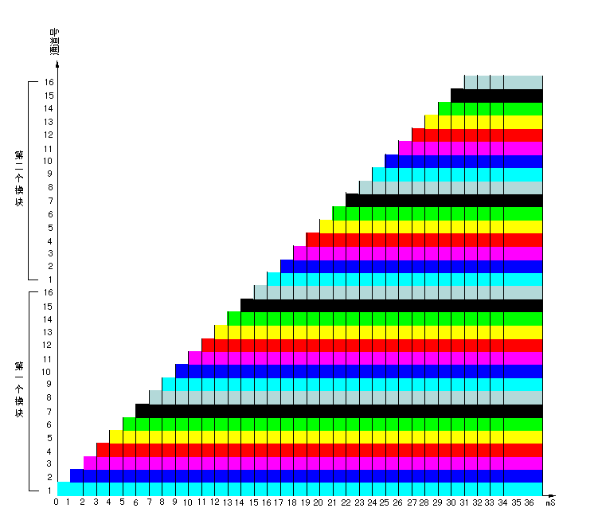
图1 SOE模件测试动作时序图

5.2 开关量输入保护回路动作顺序
信号输出使用“模件07”插座, 同时发出16个开关闭合的信号，实际应用中可根据需要随意选择。动作信号输入使用DI(DB15)插座，当启动测试后开始计时，在DI输入端收到动作信号后停止计时，此刻显示的时间既为该回路的时间响应时间。
5.3 模拟量输入保护回路动作顺序
信号输出使用“AO”插座, 同时发出3个模拟的信号，动作信号输入使用DI(DB15)插座，在选择越上限动作时，先发出下限的设定值，在按“开始“键后发出上限设定值；在选择越下限动作时，先发出上限的设定值，在按“开始“键后发出下限设定值，当启动测试后开始计时，在DI输入端收到动作信号后停止计时，此刻显示的时间既为该回路的时间响应时间。

6, 操作说明
6.1 首出画面
开机或按【复位】键，显示下面的画面（图2），按任意一个功能健进入功能选择画面（图3）。

图2 开机（复位）画面
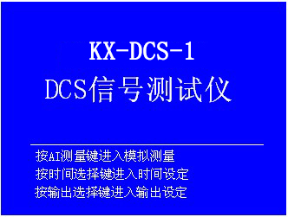
图3 功能选择画面
6.2 选择曲线记录
按【AI测量】键，进入曲线记录画面（图4），右下角显示的时间为曲线记录的时间，每条曲线的当前值以百分数的形式进行显示，退出时按任意键。

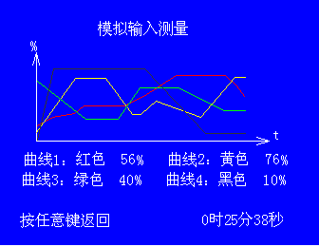
图4 曲线记录画面

6.3 选择SOE模件测量
在显示功选择能画面时，按【时间选择】键，进入SOE模件测试功能，显示图5的“SOE 模件测量”画面。
6.3.1 更改测试时间
仪器的定时缺省值是1mS, 需更改测试时间时，按照画面下面的提示按【时间选择】键便可进入时间修改画面。
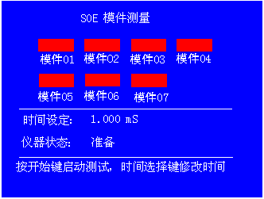
图5 SOE 模件测量画面
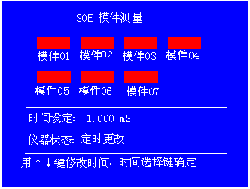
图6 时间设定画面
进入时间设定画面后可看得仪器状态由“准备”变为“定时更改”（图6），用【↑】/【↓】键修改定时时间，再按【时间选择】键确认并进入开始测量或选择模件的画面（图7）。

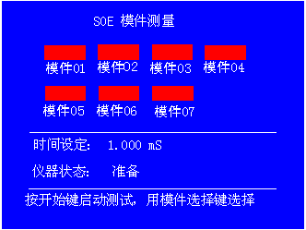

图7 时间设定确认后的画面

在此状态下，按【开始】键启动测试，若希望对测量的模件进行选择，则可用【模件选择】键进行模件选择。

6.3.2 模件选择
在模件选择状态下，用【↑】/【↓】键和【模件选择】键对要测试的模件进行选择，选中的模件为红色，黄色为不需测试的模件（对输出插座而言），用【↑】/【↓】键前/后移动光标，每按【输出选择】键一次，所对应的填充方框改变颜色（即改变状态），光标向前移动一步（图8）。选择完毕后用【时间选择】键退出，进入修改后的时间选择画面。
模件选择前后的画面见图8、图9和图10。对于没有选中的模件，在按【开始】键后不对其发送测试信号，而只对选中的模件进行测试。在图10选中的测试模件编号为01、02和05、06, 而03,04和07模件不被测量，若要再修改则重复以前的操作。

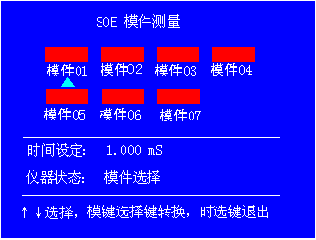
图8 模件选择画面
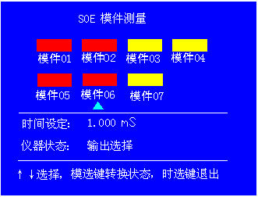
图9 模件选择中的画面
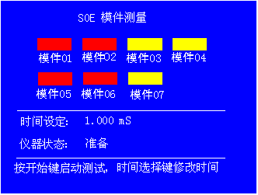
图10 模件选择完成的画面
图11和图12是测量中和测量结束的画面，需要说明的是，由于测量的时间很短，因此对于测量过程中的画面通常是看不到的。
在测量结束画面的下方给出的操作提示为：“按时间选择键返回，按其他健退出”其功能是按“时间选择”键，可进行下一次的模件测量；按其他的键，则返回到功能选择画面。

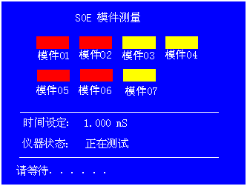
图11 模件测试过程中的画面
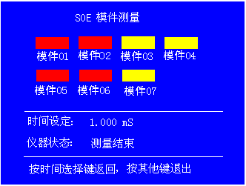
图12 SOE件测量结束画面

6.3.3 接线
从测量仪到各模件的接线采用专用预制电缆，预制电缆的37芯插头插到测量仪的插座上（模件01到模件07），各模件的接线见表一：

表一 SOE 模件测试接线表
插头编号 | 出线标记 | 模件通道编号 | 说 明
1,2 | 01 | 1 | 接到模件每个通道的两根线不需区分极 性
3,4 | 02 | 2 | 接到模件每个通道的两根线不需区分极 性
5,6 | 03 | 3 | 接到模件每个通道的两根线不需区分极 性
7,8 | 04 | 4 | 接到模件每个通道的两根线不需区分极 性
9,10 | 05 | 5 | 接到模件每个通道的两根线不需区分极 性
11,12 | 06 | 6 | 接到模件每个通道的两根线不需区分极 性
13,14 | 07 | 7 | 接到模件每个通道的两根线不需区分极 性
15,16 | 08 | 8 | 接到模件每个通道的两根线不需区分极 性
17,18 | 09 | 9 | 接到模件每个通道的两根线不需区分极 性
19,20 | 10 | 10 | 接到模件每个通道的两根线不需区分极 性
21,22 | 11 | 11 | 接到模件每个通道的两根线不需区分极 性
23,24 | 12 | 12 | 接到模件每个通道的两根线不需区分极 性
25,26 | 13 | 13 | 接到模件每个通道的两根线不需区分极 性
27,28 | 14 | 14 | 接到模件每个通道的两根线不需区分极 性
29,30 | 15 | 15 | 接到模件每个通道的两根线不需区分极 性
31,32 | 16 | 16 | 接到模件每个通道的两根线不需区分极 性
33-37

6.4 输出选择
在显示功能选择画面时（图3），按【输出选择】键
进入“输出选择”画面（图13），用【↑】/【↓】键
移动光标，选择所要试验的项目。
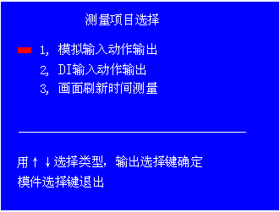
图13 “输出选择”画面
6.4.1 模拟输入动作输出
该功能用于模拟量保护回路响应时间的测试和模拟量保护回路的试验。
用【↑】/【↓】键移动光标，使其停留在“模拟输入动作输出”选项上，按【输出选择】键确定，进入保护动作值设定画面（图14）。
设定时，用【输出选择】键选择上/下限，用【↑】/【↓】键修改定值，注意：上限的设定值一定要大于下限的设定值，否则仪器提示出错，如图15所示
设定值设定完成后按【输出选择】键进入“模拟输入保护动作时间测量画面（图16），在此可选择试验方式是“越上限”还是“越下限”。当选择“越上限”动作时，按【开始】键，进入准备试验阶段，此时测试仪经AO插座（DB9）送出3路下限的设定值，再按【开始】键，测试仪送出上限的设定值并开始计时，当接收到保护回路的动作信号（从DI插座的1,2脚，动作信号应为动合触点），测试仪停止计时，此时显示屏上显示的时间既为试验回路的动作响应时间。
当选择“越下限”动作时，按【开始】键，进入准备试验阶段，此时测试仪经AO插座（DB9）送出3路上限的设定值，再按【开始】键，测试仪送出下限的设定值并开始计时，当接收到保护回路的动作信号（从DI插座的1,2脚，动作信号应为动合触点），测试仪停止计时，此时显示屏上显示的时间既为试验回路的动作响应时间。
整个设定和试验过程可参阅图14-19
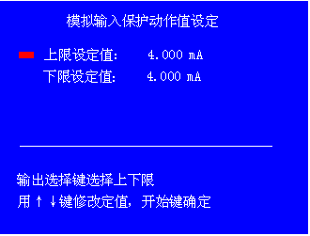
图14 保护动作值设定画面
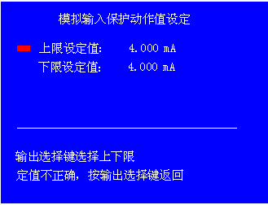
图15 保护动作值设定有误提示画面
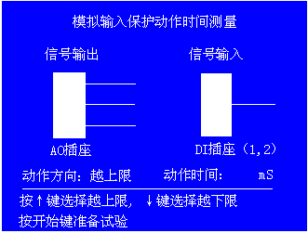
图16 动作方向选择画面
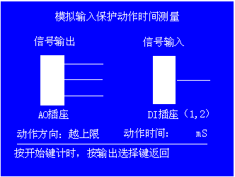
图17 模拟输入保护动作时间测量准备画面

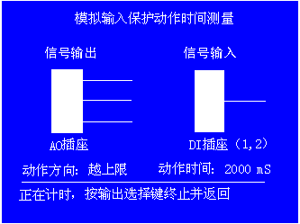
图18 模拟输入保护动作时间测量进行画面

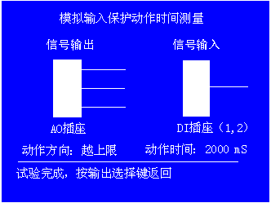
图19 模拟输入保护动作时间测量完成画面

模拟输入保护动作试验具体接线见表二：
表二 模拟输入保护动作试验接线表
AO插座编号 | 定义 | 特 征 | DI插座编号 | 定义 | 特 征
1 | AO1- | 电流输出 | 1 | DI1 | 接点输入
2 | AO1+ | 电流输出 | 2 | DI1 | 接点输入
3 | AO2- | 电流输出
4 | AO2+ | 电流输出
5 | AO3- | 电流输出
6 | AO3+ | 电流输出
7
8
9

6.4.2 DI输入动作输出
该功能用于开关量保护回路响应时间的测试和开关量保护回路的试验。
用【↑】/【↓】键移动光标，使其停留在“DI输入动作输出”选项上，按【输出选择】键确定，进入“DI输保护动作时间测量”（图20）。
按【开始】键，测试仪经“模件07插座（DB37）送出16路开关量信号，（这些信号不一定都用，可根据需要连接），测试仪开始计时，当接收到保护回路的动作信号（从DI插座的1,2脚，动作信号应为动合触点），测试仪停止计时，此时显示屏上显示的时间既为试验回路的动作响应时间。
整个设定和试验过程可参阅图20-22
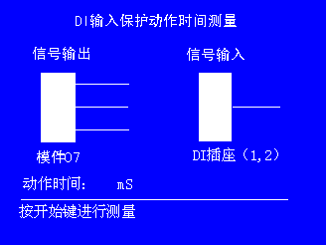
图20 DI输保护动作时间测量画面
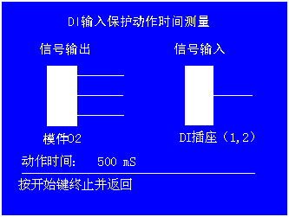
图20 DI输保护动作时间测量中画面
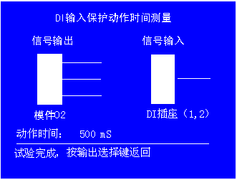
图21 DI输保护动作时间测量完成画面

DI输入保护动作试验具体接线参照表一和表二：

6.4.3 画面刷新时间测量
该功能用于测量DCS工作站的画面刷新时间。
在输出选择画面上，用【↑】/【↓】键移动光标，使其停留在“画面刷新时间测量”选项上，按【输出选择】键确定，进入“画面刷新时间测量”（图22）。
在此画面上有两个项目可选择：时间间隔和测量步长。
时间间隔可设定为1,2,3,4,5秒，它是发出信号的间隔时间。

测量步长可设定为1,2, ,4,mA，它是发出信号的间隔幅度。
当选择时间间隔为1秒，测量步长为1mA时，从AO插座输出3路电流信号，以4mA开始, 以一秒的时间间隔和1mA的步长输出，直到20mA, 再从4mA开始，循环输出。
应用：将输出信号（1-3路）接到DCS的AI模件输入端子上，启动测试的画面刷新时间测量功能，观察DCS工作站显示器相应参数的变化，用秒表记录参数值的变化时间间隔，得出画面的刷新时间。
根据情况可选用不同的时间间隔和测量步长，图22-26是画面刷新时间测量功能的全部画面。

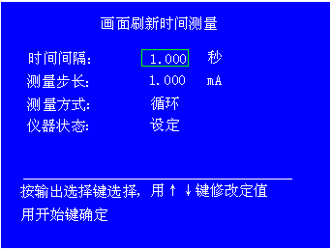
图22 画面刷新时间测量参数设定画面
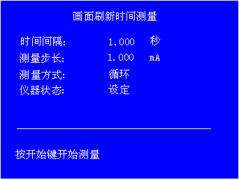
图23 画面刷新时间测量开始准备画面
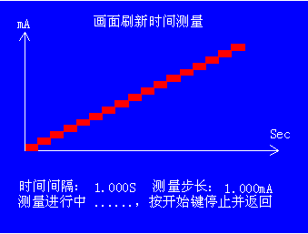
图24 时间间隔1秒测量步长1mA的画面
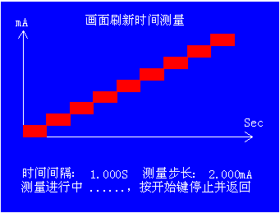
图25 时间间隔1秒测量步长2mA的画面
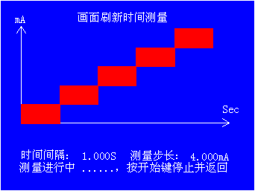
图26 时间间隔1秒测量步长4mA的画面

7, 随机附件
电源线：1条
SOE 模件测量线：2条
AO输出线： 1条
AI/DI信号线：1条
保险管：2只/2A
用户使用手册：1册

